Практическая работа № 3.Солнечная радиация.
Цель: Сформировать понятие, единицы измерения солнечной радиации. Прямая радиация, рассеянная радиация, суммарная радиация, отраженная радиация. Альбедо (А). Радиационный баланс.

Задание ответить кратко (письменно) на контрольные вопросы и решить задачу:
1. Дать определение радиационного баланса и его составляющих.
2. Решите задачу:
Вычислить радиационный баланс. Исходные данные в таблице 1. Значение sin h0 – в приложении 1. Вычисления проводить с точностью до сотых.

Задание для СРС
- Описать приборы для измерения солнечной радиации (для СРС, оформить в виде реферата)

Таблица 1

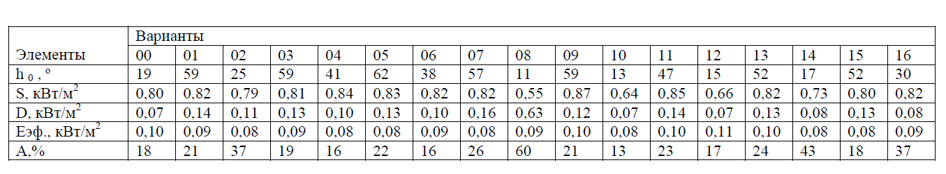

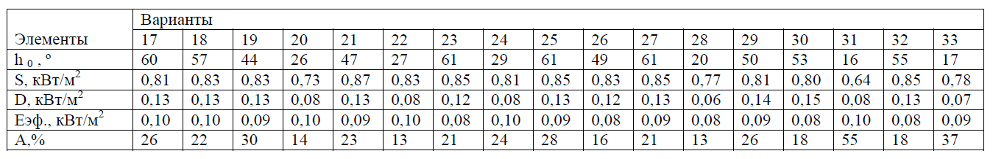

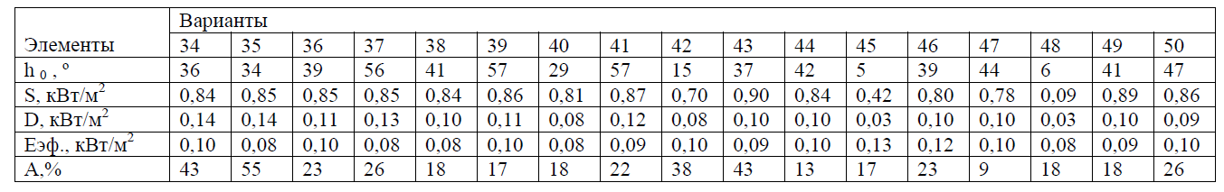

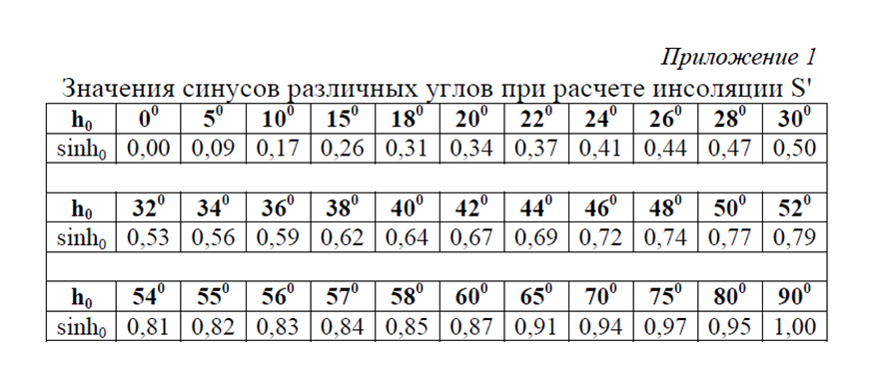

Методический материал к выполнению практической работы

Солнечная радиация – это поток лучистой энергии, в виде электромагнитных волн поступающий непрерывно на земную поверхность.

В международной системе (СИ) используются единицы измерения кал/см2.мин или Вт/м2 или Дж/м2:
1 кал/см2.мин = 698 Вт/м2 = 4,19·104 Дж/м2.

Прежде чем решать задачи необходимо вспомнить определения видов радиации, формулы.
Прямая солнечная радиация – радиация, поступающая к верхней границе атмосферы, а затем и на земную поверхность от Солнца в виде пучка параллельных лучей.
Прямая солнечная радиация, поступающая на перпендикулярную поверхность к верхней границе атмосферы (S0) – это солнечная постоянная. Зависит от солнечной активности. При среднем расстоянии от Земли до Солнца 149,5·106 км S0 составляет 1400 Вт/м2.
Прямая солнечная радиация, поступающая на горизонтальную поверхность, называется инсоляция – S', которую определяют по формуле:

S' = S · sin h,

где S – прямая солнечная радиация приходящая на перпендикулярную поверхность, Вт/м2;
h – высота солнца над горизонтом в градусах.

Рассеянная радиация (D) – часть солнечного излучения, рассеянного атмосферой и поступающего от всего небосвода на горизонтальную поверхность.

Суммарная радиация (Q) – сумма прямой S' и рассеянной D радиации, приходящей на горизонтальную поверхность:

Q = S' + D

Отраженная коротковолновая радиация (Rк) – часть суммарной радиации, отраженной деятельной поверхностью.
Отношение отраженной коротковолновой радиации к поступающей на поверхность суммарной радиации называется альбедо (А). Альбедо измеряется в процентах: А= (Rк / Q) · 100
Отраженная радиация равна:
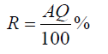
Тепловое излучение земли (Ез) – длинноволновая лучистая энергия направлена от земли вверх, в атмосферу.
Встречное тепловое излучение атмосферы (Еа) – часть теплового излучения, возникшего при поглощении прямой радиации, направленного к земле.
Разность между тепловым излучением земли (Ез) и встречным тепловым излучением атмосферы (Еа) называется эффективным излучением Земли:

Еэф = Ез - Еа.

Радиационный баланс деятельной поверхности (В) – это разность между приходом и расходом излучений:
В = S' + D + Еа- Rк - Ез,
где S', D, Еа – приходная часть,
R, Ез – расходная часть.
В упрощенном виде данное уравнение радиационного баланса будет выглядеть :
В= Q – R - Eэф

